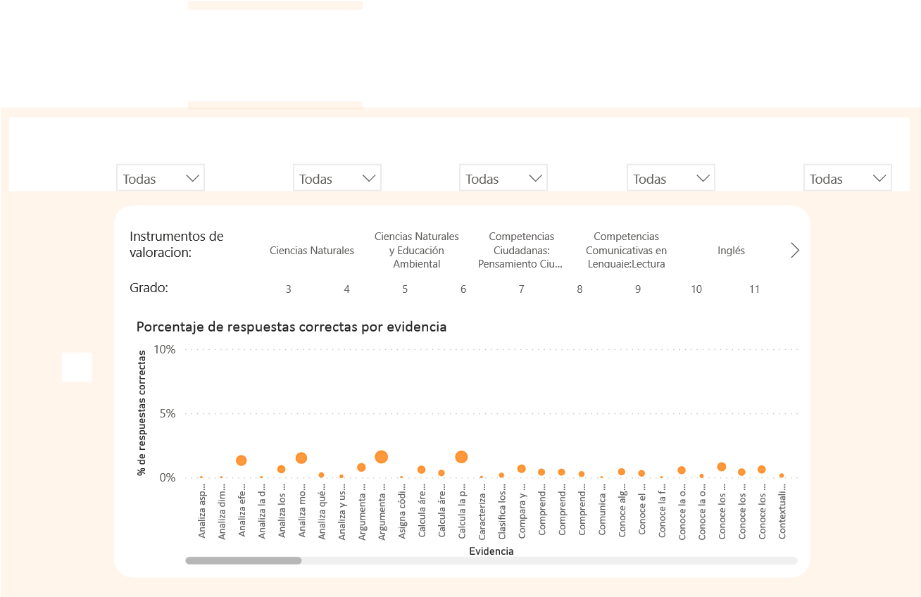**EVALUAR PARA AVANZAR**